Федеральное государственное бюджетное образовательное учреждение высшего образования «Удмуртский государственный университет»



**Педагогический анализ / мониторинг**

**результатов Федерального интернет-экзамена  
в сфере профессионального образования**

**Дисциплина «Физика»**

**математического и естественнонаучного цикла** **ФГОС ВО**

**март – сентябрь 2020**

**ОГЛАВЛЕНИЕ**

*Для обновления содержания нажмите на слове* ***здесь*** *правой кнопкой мыши и выберите пункт меню "Обновить поле"*

# Введение

Проект «Федеральный интернет-экзамен в сфере профессионального образования» (ФЭПО) является одной из широко востребованных вузами и ссузами объективных процедур оценки качества подготовки студентов и учащихся. В условиях модернизации образования и внедрения в образовательный процесс федеральных государственных образовательных стандартов в проекте ФЭПО реализована технология независимой оценки результатов обучения студентов на основе компетентностного подхода.

В рамках компетентностного подхода проекта ФЭПО предложены новая уровневая модель педагогических измерительных материалов и модель оценки результатов обучения студентов.

Представленный в данной книге педагогический анализ/мониторинг по результатам ФЭПО в рамках компетентностного подхода предназначен ***для заведующих кафедрами, профессорско-преподавательского состава образовательной организации*** и отражает информацию о результатах тестирования по дисциплине студентов, обучающихся по различным направлениям подготовки, реализующим федеральные государственные образовательные стандарты (ФГОС).

***В первом разделе*** отражены количественные показатели участия в ФЭПО по дисциплине «Физика» математического и естественнонаучного цикла (МЕН) ФГОС ВО.

***Во втором разделе*** приведена модель оценки результатов обучения, используемая в рамках компетентностного подхода ФЭПО, и представлены результаты тестирования по дисциплине «Физика» цикла МЕН ФГОС ВО студентов данной образовательной организации и вузов-участников.

***В третьем разделе*** показана структура содержания педагогических измерительных материалов по дисциплине «Физика» цикла МЕН ФГОС ВО, и проведен анализ результатов тестирования по данным структурам студентов различных направлений подготовки.

В приложениях описаны модель педагогических измерительных материалов, характеристика уровней обученности (результатов обучения) по дисциплине «Физика» математического и естественнонаучного цикла ФГОС ВО, а также формы представления результатов тестирования, используемые в данном отчете.

# Показатели участия в ФЭПО-27 – ФЭПО-31 по дисциплине «Физика» цикла МЕН ФГОС ВО

## Количественные показатели участия студентов вузов-участников

Количество сеансов тестирования по дисциплине «Физика» цикла МЕН ФГОС ВО студентов вузов-участников, принявших участие в ФЭПО-27 – ФЭПО-31, отражено на диаграмме (рисунок 1.1) и в таблице 1.1.

Таблица 1.1 – Количественные показатели участия в ФЭПО

|  |  |  |  |
| --- | --- | --- | --- |
| **Период проведения** | **Этап** | **Количество вузов-участников** | **Количество сеансов тестирования** |
| март –  июль 2018 | ФЭПО-27 | 56 | 4677 |
| октябрь 2018 –  февраль 2019 | ФЭПО-28 | 67 | 5666 |
| март –  июль 2019 | ФЭПО-29 | 57 | 4109 |
| октябрь 2019 –  февраль 2020 | ФЭПО-30 | 59 | 4672 |
| март –  сентябрь 2020 | ФЭПО-31 | 32 | 2985 |

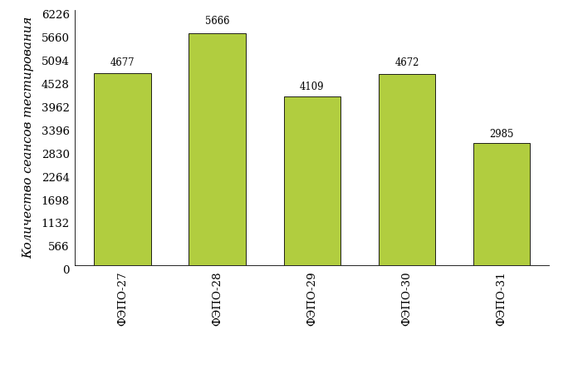  
Рисунок 1.1 – Динамика сеансов тестирования студентов вузов-участников  
по дисциплине «Физика»

## Количественные показатели участия студентов вуза

Количество сеансов тестирования по дисциплине «Физика» цикла МЕН ФГОС ВО студентов вуза, принявших участие в ФЭПО-27 – ФЭПО-31, отражено на диаграмме (рисунок 1.2) и в таблице 1.2.

Таблица 1.2 – Количественные показатели участия в ФЭПО студентов вуза

|  |  |  |  |
| --- | --- | --- | --- |
| **Период проведения** | **Этап** | **Количество направлений подготовки** | **Количество сеансов тестирования** |
| март –  июль 2018 | ФЭПО-27 | 2 | 45 |
| октябрь 2018 –  февраль 2019 | ФЭПО-28 | 2 | 97 |
| март –  июль 2019 | ФЭПО-29 | 1 | 18 |
| октябрь 2019 –  февраль 2020 | ФЭПО-30 | 6 | 166 |
| март –  сентябрь 2020 | ФЭПО-31 | 3 | 80 |

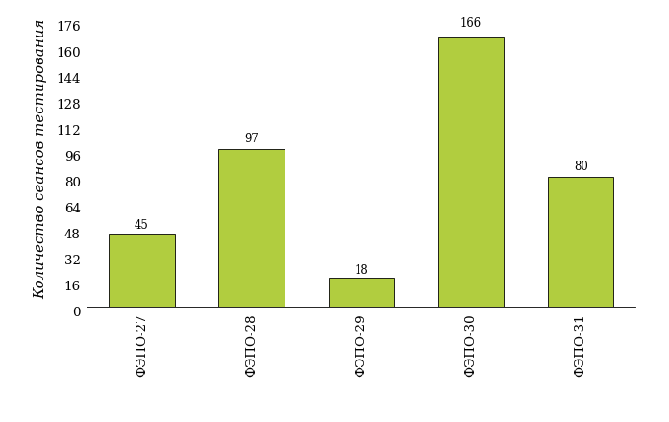  
Рисунок 1.2 – Динамика сеансов тестирования   
по дисциплине «Физика» студентов вуза

# Результаты обучения студентов по дисциплине «Физика» цикла МЕН ФГОС ВО

## ФЭПО: модель оценки результатов обучения

В рамках компетентностного подхода ФЭПО используется модель оценки результатов обучения, в основу которой положена методология В. П. Беспалько об уровнях усвоения знаний и постепенном восхождении обучающихся по образовательным траекториям (рисунок 2.1).

Рисунок 2.1 – Принципы восхождения по методологии В. П. Беспалько



Выделены следующие *уровни* результатов обучения студентов.

**Первый уровень.** Результаты обучения студентов свидетельствуют об усвоении ими некоторых элементарных знаний основных вопросов по дисциплине. Допущенные ошибки и неточности показывают, что студенты не овладели необходимой системой знаний по дисциплине.

**Второй уровень.** Достигнутый уровень оценки результатов обучения показывает, что студенты обладают необходимой системой знаний и владеют некоторыми умениями по дисциплине. Студенты способны понимать и интерпретировать освоенную информацию, что является основой успешного формирования умений и навыков для решения практико-ориентированных задач.

**Третий уровень.** Студенты продемонстрировали результаты на уровне осознанного владения учебным материалом и учебными умениями, навыками и способами деятельности по дисциплине. Студенты способны анализировать, проводить сравнение и обоснование выбора методов решения заданий в практико-ориентированных ситуациях.

**Четвертый уровень.** Студенты способны использовать сведения из различных источников для успешного исследования и поиска решения в нестандартных практико-ориентированных ситуациях. Достигнутый уровень оценки результатов обучения студентов по дисциплине является основой дляформирования общекультурных и профессиональных компетенций, соответствующих требованиям ФГОС.

Для студента достигнутый уровень обученности определяется по результатам выполнения всего ПИМ в соответствии с алгоритмом, приведенным в таблице 2.1.

Таблица 2.1 – Алгоритм определения достигнутого уровня обученности для студента

|  |  |  |
| --- | --- | --- |
| **Объект оценки** | **Показатель оценки результатов обучения студента** | **Уровень обученности (уровень результатов обучения)** |
| Студент | **Менее 70%** баллов за задания **каждого из блоков 1, 2 и 3** | Первый |
| **Не менее 70%** баллов задания **блока 1**  и **меньше 70%** баллов за задания **каждого из блоков 2 и 3**  или  **Не менее 70%** баллов задания **блока 2**  и **меньше 70%** баллов за задания **каждого из блоков 1 и 3**  или  **Не менее 70%** баллов задания **блока 3**  и **меньше 70%** баллов за задания **каждого из блоков 1 и 2** | Второй |
| **Не менее 70%** баллов за задания **каждого из блоков 1 и 2**  и **меньше 70%** баллов за задания **блока 3**  или  **Не менее 70%** баллов за задания **каждого из блоков 1 и 3**  и **меньше 70%** баллов за задания **блока 2**  или  **Не менее 70%** баллов за задания **каждого из блоков 2 и 3**  и **меньше 70%** баллов за задания **блока 1** | Третий |
| **Не менее 70%** баллов за задания **каждого из блоков 1, 2 и 3** | Четвертый |

Показатели и критерии оценки результатов обучения для студента и для выборки студентов направления подготовки на основе предложенной модели представлены в таблице 2.2.

Таблица 2.2 – Показатели и критерии оценки результатов обучения

|  |  |  |
| --- | --- | --- |
| **Объект оценки** | **Показатель оценки результатов обучения** | **Критерий оценки результатов обучения** |
| Студент | Достигнутый уровень результатов обучения | Уровень обученности **не ниже второго** |
| Выборка студентов направления подготовки | Процент студентов на уровне обученности не ниже второго | **60%** студентов на уровне обученности **не ниже второго** |

## Результаты тестирования студентов вуза и вузов-участников по итогам ФЭПО-31

В разделе представлена информация о результатах тестирования студентов по двум показателям:

* ***доля студентов по проценту набранных баллов за выполнение ПИМ*** позволяет провести экспресс-оценку результатов тестирования;
* ***доля студентов на уровне обученности не ниже второго*** позволяет провести более глубокий анализ результатов обучения в соответствии с предложенной моделью.

Результаты тестирования студентов вуза и вузов-участников по дисциплине «Физика» цикла МЕН ФГОС ВО по показателю «Доля студентов по проценту набранных баллов за выполнение ПИМ» представлены на рисунке 2.2.

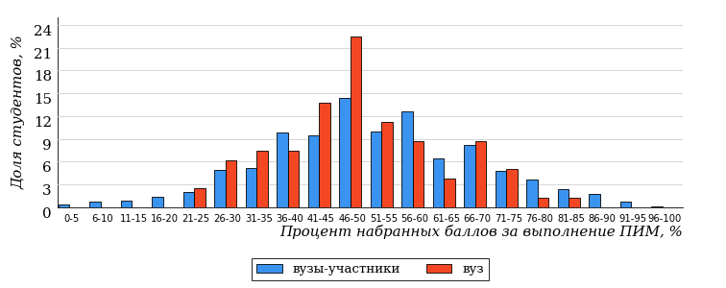  
Рисунок 2.2 – Распределение результатов тестирования студентов вуза  
с наложением на общий результат вузов-участников по данной дисциплине

Распределение результатов тестирования по дисциплине «Физика» цикла МЕН ФГОС ВО студентов вуза и вузов-участников по показателю «Доля студентов на уровне обученности не ниже второго» в соответствии с предложенной моделью оценки результатов обучения показано на рисунке 2.3.

**20%**

**37%**

**38%**

**5%**

**80%**

**85%**

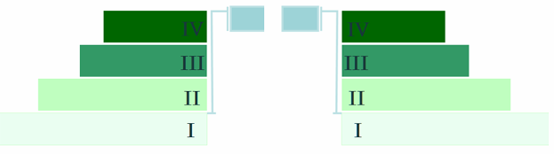

**15%**

**56%**

**29%**

**0%**

|  |  |
| --- | --- |
| вуз | вузы-участники |

Рисунок 2.3 – Диаграмма распределения результатов тестирования студентов

Как видно из рисунка 2.3, по дисциплине «Физика» доля студентов вуза на уровне обученности не ниже второго составляет **85%**, а доля студентов вузов-участников на уровне обученности не ниже второго – **80%**.

На диаграмме (рисунок 2.4) представлено распределение студентов вуза по уровням обученности в соответствии с процентом набранных баллов по результатам выполнения ПИМ по дисциплине «Физика» цикла МЕН ФГОС ВО.

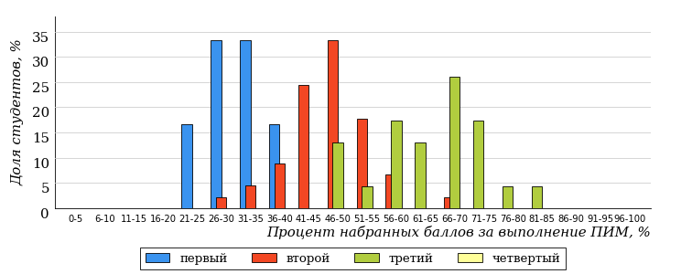  
Рисунок 2.4 – Распределение результатов тестирования студентов вуза  
по уровню обученности в соответствии с процентом набранных баллов за выполнение ПИМ

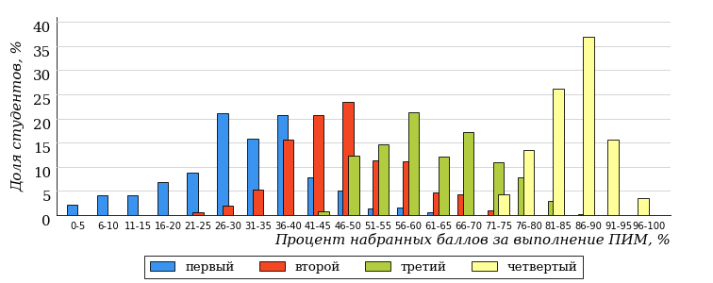  
Рисунок 2.5 – Распределение результатов тестирования студентов вузов-участников  
по уровню обученности в соответствии с процентом набранных баллов за выполнение ПИМ

Диаграммы (рисунки 2.4 и 2.5) позволяют провести экспресс-оценку результатов тестирования студентов вуза по дисциплине «Физика»: сопоставить набранные баллы за выполнение ПИМ с уровнем обученности, а также провести сравнение результатов тестирования студентов вуза с результатами по данным показателям вузов-участников.

На оси абсцисс показан процент набранных баллов за выполнение ПИМ по дисциплине «Физика» и выделена интервальная шкала по данному показателю: [0%; 50%), [50%; 70%), [70%; 90%), [90%; 100%]. Столбцы различного цвета указывают на долю студентов, находящихся соответственно на первом, втором, третьем и четвертом уровнях обученности.

**ПРИМЕЧАНИЕ:**

Предложенная шкала носит рекомендательный характер и может быть использована как дополнение к построению общего рейтинга результатов тестирования по дисциплине.

В таблице 2.3 представлены результаты обучения студентов вуза и вузов-участников по дисциплине «Физика» цикла МЕН ФГОС ВО. Для выборки студентов вуза по отдельным направлениям подготовки указан процент студентов на каждом из уровней обученности, и приведен процент студентов на уровне обученности не ниже второго.

Таблица 2.3 – Результаты обучения студентов вуза по дисциплине «Физика» цикла МЕН ФГОС ВО (ФЭПО-31)

|  |  |  |  |  |  |  |  |  |
| --- | --- | --- | --- | --- | --- | --- | --- | --- |
| **Шифр направления подготовки** | **Наименование направления подготовки** | **Вуз** | | | | | | **Выполнение критерия** |
| **Коли-чество студентов** | **Процент студентов, находящих на уровне обученности** | | | | **Процент студентов на уровне обученности не ниже второго** |
| **первый** | **второй** | **третий** | **четвер-тый** |
| 20.03.01 | Техносферная безопасность | 15 | 27% | 60% | 13% | 0% | 73% | + |
| 20.03.02 | Природообустройство и водопользование | 16 | 38% | 56% | 6% | 0% | 62% | + |
| 21.03.01 | Нефтегазовое дело | 49 | 4% | 55% | 41% | 0% | 96% | + |

**ПРИМЕЧАНИЕ:**

В таблице красным цветом выделена доля студентов на уровне обученности не ниже второго, составляющая меньше 60%.

Знаком «*» отмечены результаты для выборки студентов менее 10 человек.

## Мониторинг результатов тестирования студентов вуза и вузов-участников

На диаграмме (рисунок 2.6) показано распределение студентов вуза и вузов-участников по уровням обученности по дисциплине «Физика» цикла МЕН ФГОС ВО.

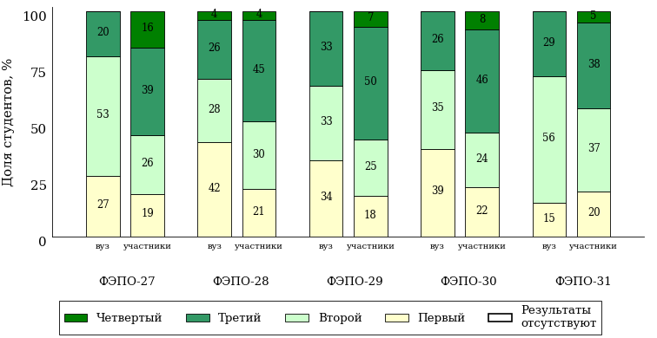  
Рисунок 2.6 – Диаграмма распределения студентов вуза и вузов-участников  
по уровням обученности

В соответствии с моделью оценки результатов обучения процент студентов вуза на уровне обученности не ниже второго составляет 73% (ФЭПО-27), 58% (ФЭПО-28), 66% (ФЭПО-29), 61% (ФЭПО-30) и 85% (ФЭПО-31), а процент студентов вузов-участников – 81% (ФЭПО-27), 79% (ФЭПО-28), 82% (ФЭПО-29), 78% (ФЭПО-30) и 80% (ФЭПО-31) соответственно.

# Содержательный анализ результатов тестирования студентов по дисциплине «Физика» цикла МЕН ФГОС ВО

## Конструирование структуры содержания педагогических измерительных материалов по дисциплине «Физика» цикла МЕН ФГОС ВО

В рамках компетентностного подхода ФЭПО реализован конструктор содержания ПИМ, позволяющий преподавателю сформировать структуру ПИМ на основе выбранного объема трудоемкости путем включения/исключения отдельных тем и модулей дисциплины, либо воспользоваться предложенной «жесткой» структурой ПИМ.

Обобщенная структура содержания ПИМ включает расширенное количество тем и разделов дисциплины ***«Физика»*** с целью предоставления преподавателям возможности выбора и самостоятельного конструирования ПИМ, исходя из особенностей рабочей программы, реализуемой в вузе по данной дисциплине.

**ПРИМЕЧАНИЕ:**

Темы и модули «жесткой» структуры в обобщенной структуре содержания ПИМ отмечены знаком «*».

Обобщенная структура содержания педагогических измерительных  
материалов по дисциплине «Физика» цикла МЕН ФГОС ВО  
*(объем трудоемкости – 5-7 з.е.)*

***Блок 1. Тематическое наполнение ПИМ***

Тема 1*. Кинематика. Динамика

Тема 2*. Момент импульса. Динамика вращательного движения

Тема 3*. Энергия

Тема 4. Элементы механики сплошных сред

Тема 5. Релятивистская механика

Тема 6*. Молекулярно-кинетическая теория

Тема 7*. Феноменологическая термодинамика

Тема 8. Элементы физической кинетики

Тема 9*. Электростатика. Проводники и диэлектрики в электрическом поле

Тема 10*. Постоянный электрический ток

Тема 11*. Магнитостатика. Электромагнитная индукция

Тема 12*. Магнитное поле в веществе. Уравнения Максвелла

Тема 13*. Гармонические колебания

Тема 14*. Волны

Тема 15*. Интерференция волн. Дифракция волн

Тема 16. Поляризация волн. Поглощение и дисперсия волн

Тема 17*. Квантовые свойства электромагнитного излучения

Тема 18*. Экспериментальные данные о структуре атомов

Тема 19. Элементы квантовой механики

Тема 20. Квантово-механическое описание атомов. Оптические квантовые генераторы

Тема 21*. Элементы квантовой микрофизики

Тема 22*. Элементарные частицы

***Блок 2. Модульное наполнение ПИМ***

Модуль 1*. Момент импульса. Динамика вращательного движения

Модуль 2*. Энергия

Модуль 3. Релятивистская механика

Модуль 4*. Молекулярно-кинетическая теория

Модуль 5. Второе начало термодинамики. Циклы

Модуль 6. Магнитостатика

Модуль 7*. Электромагнитная индукция

Модуль 8*. Магнитное поле в веществе. Уравнения Максвелла

Модуль 9*. Гармонические колебания

Модуль 10*. Волны

Модуль 11. Дифракция волн

Модуль 12*. Квантовые свойства электромагнитного излучения

Модуль 13. Элементы квантовой механики

Модуль 14*. Элементарные частицы

***Блок 3. Кейс-наполнение ПИМ***

Количество кейс-заданий: 3

## Структура содержания и анализ результатов тестирования студентов по отдельным направлениям подготовки

* + 1. Направление подготовки 20.03.01 «Техносферная безопасность»

Группа: ОАБ-20.03.01-11

В таблице 3.1 представлена структура ПИМ по дисциплине «Физика» для студентов вуза по направлению подготовки «Техносферная безопасность» (группа ОАБ-20.03.01-11).

Таблица 3.1 – Структура содержания ПИМ

|  |  |
| --- | --- |
| **Содержание ПИМ** | **Номер задания ПИМ** |
| ***Объем трудоемкости:*** 5-7 з.е. | |
| ***Блок 1. Тематическое наполнение ПИМ*** | |
| Кинематика. Динамика | 1 |
| Момент импульса. Динамика вращательного движения | 2 |
| Энергия | 3 |
| Элементы механики сплошных сред | 4 |
| Релятивистская механика | 5 |
| Молекулярно-кинетическая теория | 6 |
| Электростатика. Проводники и диэлектрики в электрическом поле | 7 |
| Постоянный электрический ток | 8 |
| Магнитостатика. Электромагнитная индукция | 9 |
| Гармонические колебания | 10 |
| Волны | 11 |
| Интерференция волн. Дифракция волн | 12 |
| Поляризация волн. Поглощение и дисперсия волн | 13 |
| Квантовые свойства электромагнитного излучения | 14 |
| ***Блок 2. Модульное наполнение ПИМ*** | |
| Момент импульса. Динамика вращательного движения | 15 |
| Энергия | 16 |
| Релятивистская механика | 17 |
| Молекулярно-кинетическая теория | 18 |
| Второе начало термодинамики. Циклы | 19 |
| Электромагнитная индукция | 20 |
| Гармонические колебания | 21 |
| Волны | 22 |
| Квантовые свойства электромагнитного излучения | 23 |
| ***Блок 3. Кейс-наполнение ПИМ*** | |
| Кейс 1 | |
| Подзадача 1 | 24.1 |
| Подзадача 2 | 24.2 |
| Подзадача 3 | 24.3 |
| Кейс 2 | |
| Подзадача 1 | 25.1 |
| Подзадача 2 | 25.2 |
| Подзадача 3 | 25.3 |
| Кейс 3 | |
| Подзадача 1 | 26.1 |
| Подзадача 2 | 26.2 |
| Подзадача 3 | 26.3 |

Распределение студентов по итогам выполнения заданий блока 1 ПИМ по дисциплине «Физика» представлено на диаграмме (рисунок 3.1).

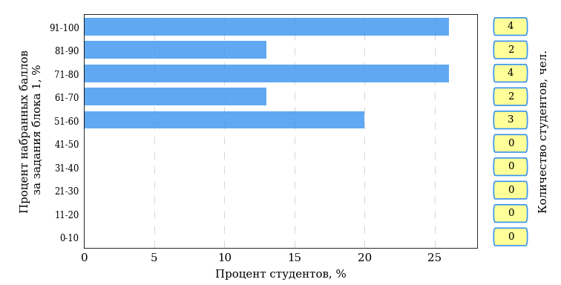  
Рисунок 3.1 – Гистограмма плотности распределения результатов выполнения заданий блока 1 ПИМ по дисциплине «Физика»

На рисунке 3.2 представлена карта коэффициентов решаемости заданий блока 1 ПИМ по дисциплине «Физика».

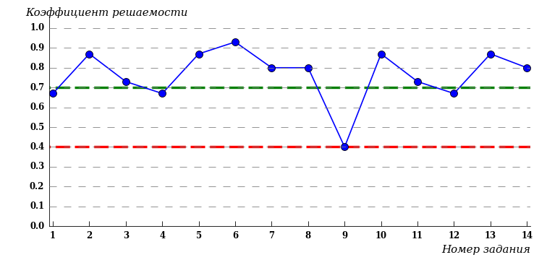  
Рисунок 3.2 – Карта коэффициентов решаемости заданий по темам блока 1  
ПИМ по дисциплине «Физика»

Карта коэффициентов решаемости заданий показывает, что студенты данной выборки

**на невысоком** уровне выполнили задания по следующим темам:

*№9* «Магнитостатика. Электромагнитная индукция»

Распределение студентов по результатам выполнения заданий блока 2 ПИМ по дисциплине «Физика» представлено на диаграмме (рисунок 3.3).

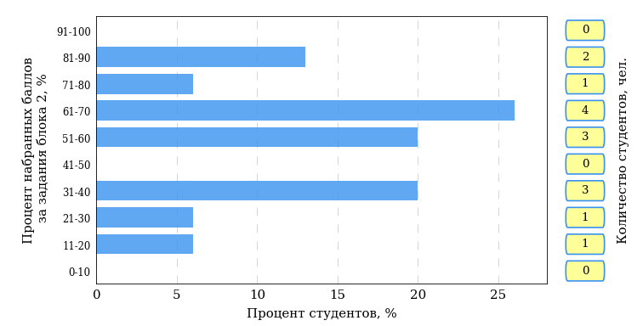  
Рисунок 3.3 – Гистограмма плотности распределения результатов выполнения заданий блока 2 ПИМ по дисциплине «Физика»

На рисунке 3.4 отображены результаты выполнения заданий блока 2 ПИМ по дисциплине «Физика» выборкой студентов.

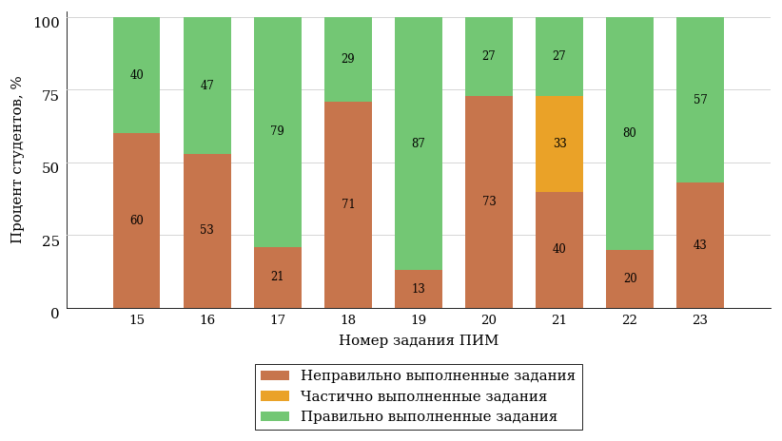  
Рисунок 3.4 – Диаграмма результатов выполнения студентами заданий блока 2  
ПИМ по дисциплине «Физика»

Распределение студентов по результатам выполнения заданий блока 3 ПИМ по дисциплине «Физика» представлено на диаграмме (рисунок 3.5).

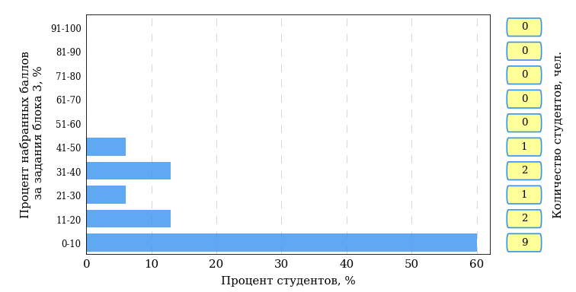  
Рисунок 3.5 – Гистограмма плотности распределения результатов выполнения заданий блока 3 ПИМ по дисциплине «Физика»

На рисунке 3.6 отображены результаты решения заданий блока 3 ПИМ по дисциплине «Физика» выборкой студентов.

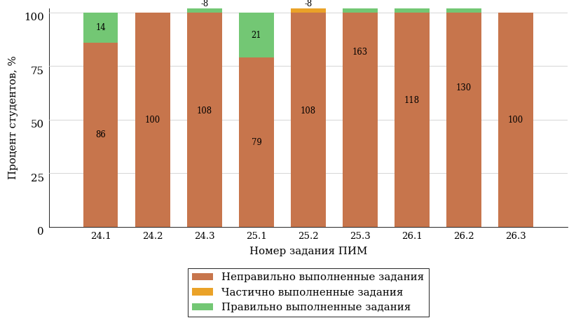  
Рисунок 3.6 – Диаграмма результатов выполнения студентами заданий блока 3  
ПИМ по дисциплине «Физика»

Распределение студентов направления подготовки «Техносферная безопасность» вуза по уровням обученности на основе результатов ФЭПО-31 показано на диаграмме (рисунок 3.7).

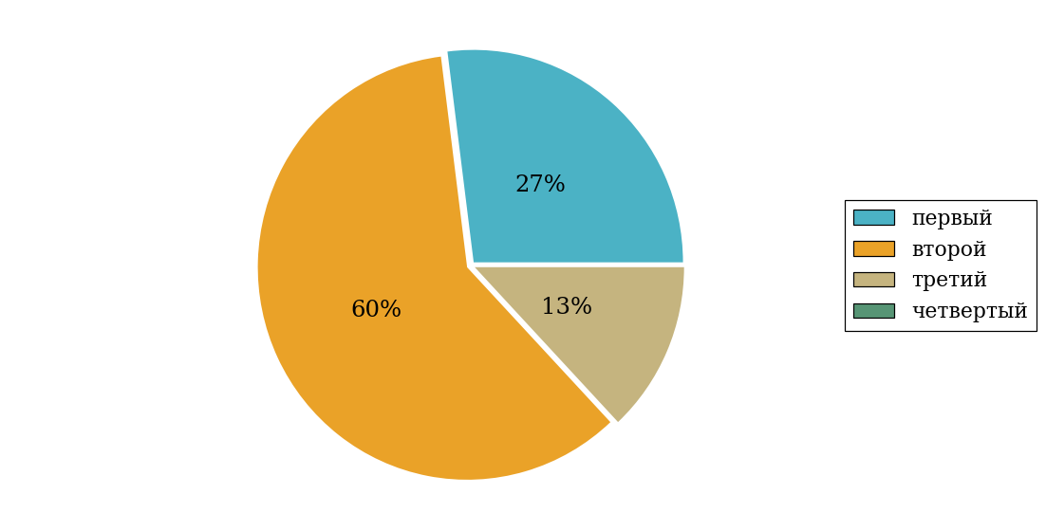  
Рисунок 3.7 – Круговая диаграмма распределения результатов обучения студентов по уровням обученности

В соответствии с моделью оценки результатов обучения процент студентов направления подготовки «Техносферная безопасность» вуза на уровне обученности не ниже второго (по дисциплине «Физика» цикла МЕН ФГОС ВО) составляет 73%.

* + 1. Направление подготовки 20.03.02 «Природообустройство и водопользование»

Группа: ОПБ-20.03.02-11

В таблице 3.2 представлена структура ПИМ по дисциплине «Физика» для студентов вуза по направлению подготовки «Природообустройство и водопользование» (группа ОПБ-20.03.02-11).

Таблица 3.2 – Структура содержания ПИМ

|  |  |
| --- | --- |
| **Содержание ПИМ** | **Номер задания ПИМ** |
| ***Объем трудоемкости:*** 5-7 з.е. | |
| ***Блок 1. Тематическое наполнение ПИМ*** | |
| Кинематика. Динамика | 1 |
| Момент импульса. Динамика вращательного движения | 2 |
| Энергия | 3 |
| Элементы механики сплошных сред | 4 |
| Релятивистская механика | 5 |
| Молекулярно-кинетическая теория | 6 |
| Феноменологическая термодинамика | 7 |
| Электростатика. Проводники и диэлектрики в электрическом поле | 8 |
| Постоянный электрический ток | 9 |
| Магнитостатика. Электромагнитная индукция | 10 |
| Гармонические колебания | 11 |
| Волны | 12 |
| Интерференция волн. Дифракция волн | 13 |
| Поляризация волн. Поглощение и дисперсия волн | 14 |
| ***Блок 2. Модульное наполнение ПИМ*** | |
| Момент импульса. Динамика вращательного движения | 15 |
| Энергия | 16 |
| Релятивистская механика | 17 |
| Молекулярно-кинетическая теория | 18 |
| Второе начало термодинамики. Циклы | 19 |
| Электромагнитная индукция | 20 |
| Гармонические колебания | 21 |
| Волны | 22 |
| ***Блок 3. Кейс-наполнение ПИМ*** | |
| Кейс 1 | |
| Подзадача 1 | 23.1 |
| Подзадача 2 | 23.2 |
| Подзадача 3 | 23.3 |
| Кейс 2 | |
| Подзадача 1 | 24.1 |
| Подзадача 2 | 24.2 |
| Подзадача 3 | 24.3 |
| Кейс 3 | |
| Подзадача 1 | 25.1 |
| Подзадача 2 | 25.2 |
| Подзадача 3 | 25.3 |

Распределение студентов по итогам выполнения заданий блока 1 ПИМ по дисциплине «Физика» представлено на диаграмме (рисунок 3.8).

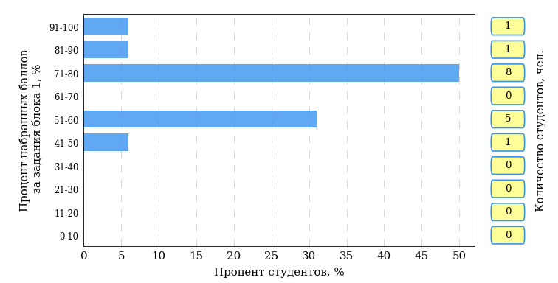  
Рисунок 3.8 – Гистограмма плотности распределения результатов выполнения заданий блока 1 ПИМ по дисциплине «Физика»

На рисунке 3.9 представлена карта коэффициентов решаемости заданий блока 1 ПИМ по дисциплине «Физика».

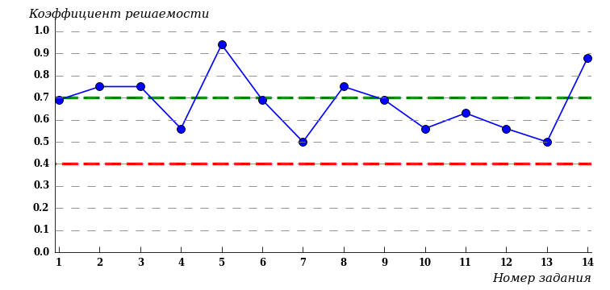  
Рисунок 3.9 – Карта коэффициентов решаемости заданий по темам блока 1  
ПИМ по дисциплине «Физика»

Карта коэффициентов решаемости заданий показывает, что студенты данной выборки

**на невысоком** уровне выполнили задания по следующим темам:

*№7* «Феноменологическая термодинамика»

*№13* «Интерференция волн. Дифракция волн»

Распределение студентов по результатам выполнения заданий блока 2 ПИМ по дисциплине «Физика» представлено на диаграмме (рисунок 3.10).

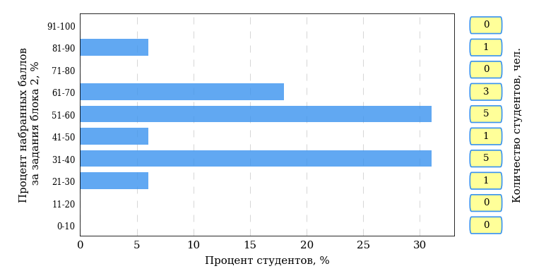  
Рисунок 3.10 – Гистограмма плотности распределения результатов выполнения заданий блока 2 ПИМ по дисциплине «Физика»

На рисунке 3.11 отображены результаты выполнения заданий блока 2 ПИМ по дисциплине «Физика» выборкой студентов.

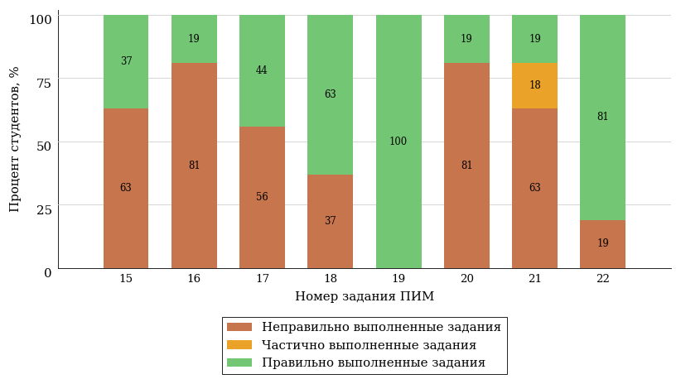  
Рисунок 3.11 – Диаграмма результатов выполнения студентами заданий блока 2  
ПИМ по дисциплине «Физика»

Распределение студентов по результатам выполнения заданий блока 3 ПИМ по дисциплине «Физика» представлено на диаграмме (рисунок 3.12).

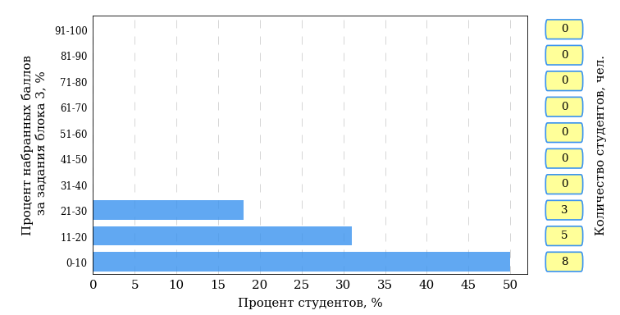  
Рисунок 3.12 – Гистограмма плотности распределения результатов выполнения заданий блока 3 ПИМ по дисциплине «Физика»

На рисунке 3.13 отображены результаты решения заданий блока 3 ПИМ по дисциплине «Физика» выборкой студентов.

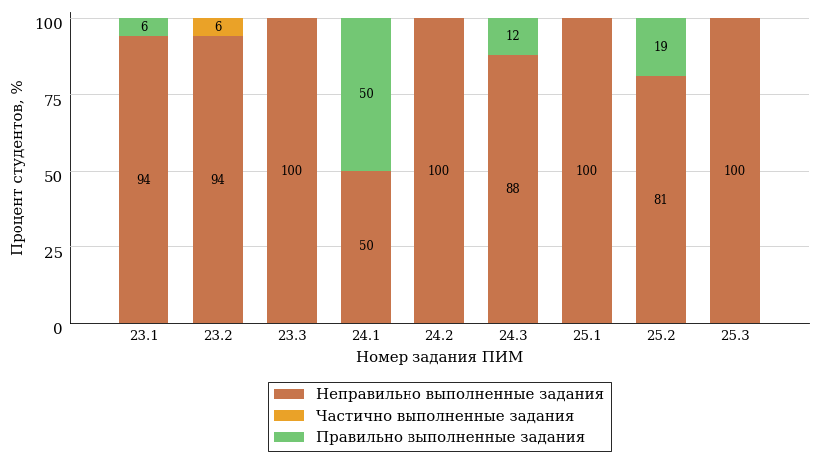  
Рисунок 3.13 – Диаграмма результатов выполнения студентами заданий блока 3  
ПИМ по дисциплине «Физика»

Распределение студентов направления подготовки «Природообустройство и водопользование» вуза по уровням обученности на основе результатов ФЭПО-31 показано на диаграмме (рисунок 3.14).

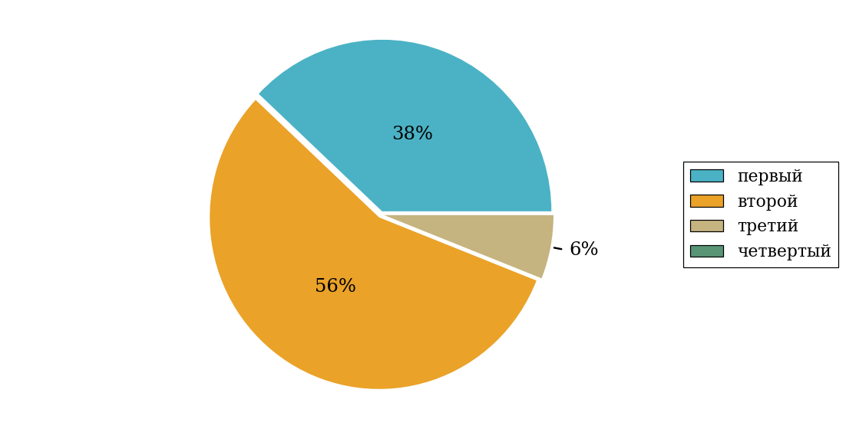  
Рисунок 3.14 – Круговая диаграмма распределения результатов обучения студентов по уровням обученности

В соответствии с моделью оценки результатов обучения процент студентов направления подготовки «Природообустройство и водопользование» вуза на уровне обученности не ниже второго (по дисциплине «Физика» цикла МЕН ФГОС ВО) составляет 62%.

* + 1. Направление подготовки 21.03.01 «Нефтегазовое дело»

Группы: ОПБ-21.03.01-10, ОПБ-21.03.01-11

В таблице 3.3 представлена структура ПИМ по дисциплине «Физика» для студентов вуза по направлению подготовки «Нефтегазовое дело» (группы ОПБ-21.03.01-10, ОПБ-21.03.01-11).

Таблица 3.3 – Структура содержания ПИМ

|  |  |
| --- | --- |
| **Содержание ПИМ** | **Номер задания ПИМ** |
| ***Объем трудоемкости:*** 5-7 з.е. | |
| ***Блок 1. Тематическое наполнение ПИМ*** | |
| Кинематика. Динамика | 1 |
| Момент импульса. Динамика вращательного движения | 2 |
| Энергия | 3 |
| Молекулярно-кинетическая теория | 4 |
| Феноменологическая термодинамика | 5 |
| Электростатика. Проводники и диэлектрики в электрическом поле | 6 |
| Постоянный электрический ток | 7 |
| Магнитостатика. Электромагнитная индукция | 8 |
| Магнитное поле в веществе. Уравнения Максвелла | 9 |
| Гармонические колебания | 10 |
| Волны | 11 |
| Интерференция волн. Дифракция волн | 12 |
| Поляризация волн. Поглощение и дисперсия волн | 13 |
| Квантовые свойства электромагнитного излучения | 14 |
| ***Блок 2. Модульное наполнение ПИМ*** | |
| Момент импульса. Динамика вращательного движения | 15 |
| Магнитостатика | 16 |
| Электромагнитная индукция | 17 |
| Магнитное поле в веществе. Уравнения Максвелла | 18 |
| Гармонические колебания | 19 |
| Волны | 20 |
| Дифракция волн | 21 |
| Квантовые свойства электромагнитного излучения | 22 |
| ***Блок 3. Кейс-наполнение ПИМ*** | |
| Кейс 1 | |
| Подзадача 1 | 23.1 |
| Подзадача 2 | 23.2 |
| Подзадача 3 | 23.3 |
| Кейс 2 | |
| Подзадача 1 | 24.1 |
| Подзадача 2 | 24.2 |
| Подзадача 3 | 24.3 |
| Кейс 3 | |
| Подзадача 1 | 25.1 |
| Подзадача 2 | 25.2 |
| Подзадача 3 | 25.3 |

Распределение студентов по итогам выполнения заданий блока 1 ПИМ по дисциплине «Физика» представлено на диаграмме (рисунок 3.15).

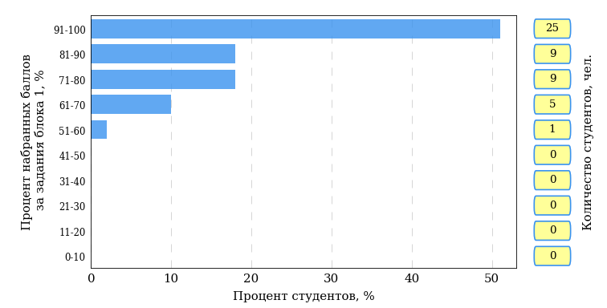  
Рисунок 3.15 – Гистограмма плотности распределения результатов выполнения заданий блока 1 ПИМ по дисциплине «Физика»

На рисунке 3.16 представлена карта коэффициентов решаемости заданий блока 1 ПИМ по дисциплине «Физика».

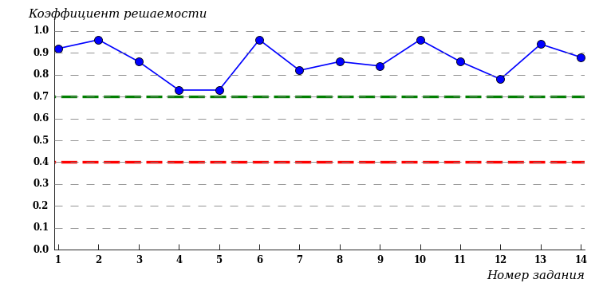  
Рисунок 3.16 – Карта коэффициентов решаемости заданий по темам блока 1  
ПИМ по дисциплине «Физика»

Карта коэффициентов решаемости заданий показывает, что студенты данной выборки

выполнили **на высоком** уровне все задания.

Распределение студентов по результатам выполнения заданий блока 2 ПИМ по дисциплине «Физика» представлено на диаграмме (рисунок 3.17).

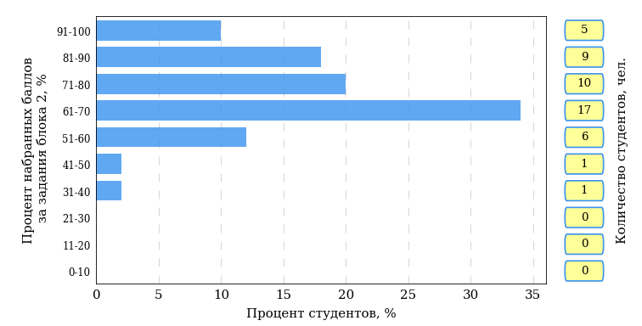  
Рисунок 3.17 – Гистограмма плотности распределения результатов выполнения заданий блока 2 ПИМ по дисциплине «Физика»

На рисунке 3.18 отображены результаты выполнения заданий блока 2 ПИМ по дисциплине «Физика» выборкой студентов.

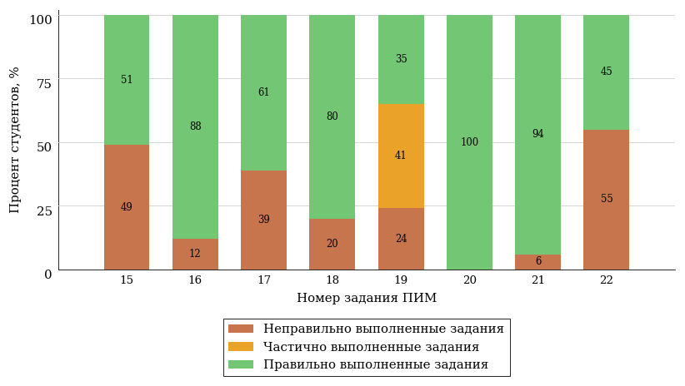  
Рисунок 3.18 – Диаграмма результатов выполнения студентами заданий блока 2  
ПИМ по дисциплине «Физика»

Распределение студентов по результатам выполнения заданий блока 3 ПИМ по дисциплине «Физика» представлено на диаграмме (рисунок 3.19).

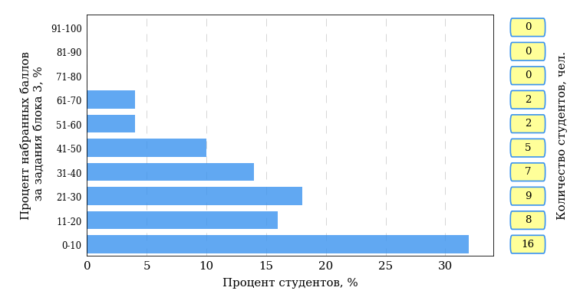  
Рисунок 3.19 – Гистограмма плотности распределения результатов выполнения заданий блока 3 ПИМ по дисциплине «Физика»

На рисунке 3.20 отображены результаты решения заданий блока 3 ПИМ по дисциплине «Физика» выборкой студентов.

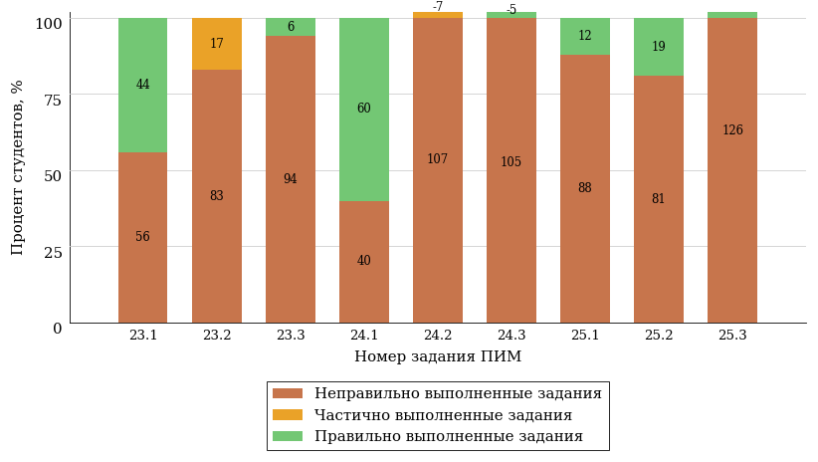  
Рисунок 3.20 – Диаграмма результатов выполнения студентами заданий блока 3  
ПИМ по дисциплине «Физика»

Распределение студентов направления подготовки «Нефтегазовое дело» вуза по уровням обученности на основе результатов ФЭПО-31 показано на диаграмме (рисунок 3.21).

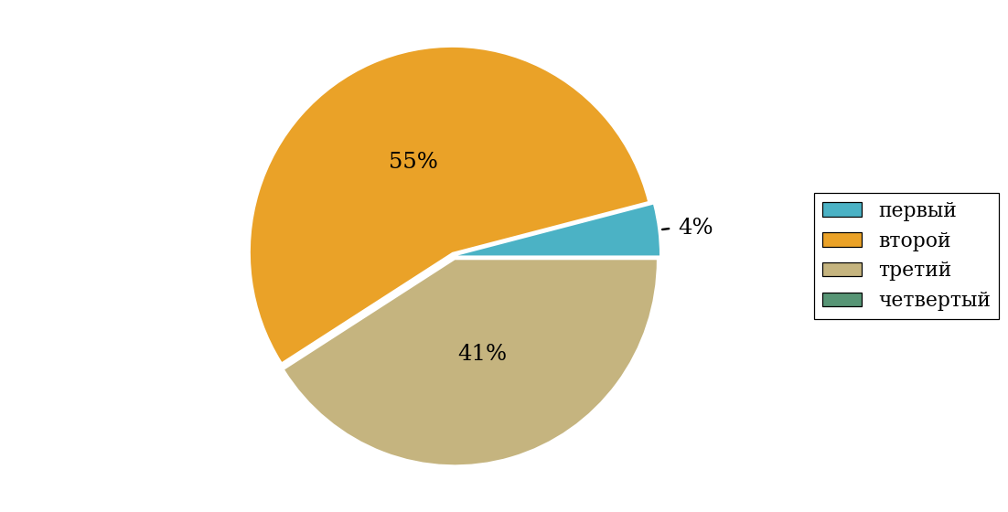  
Рисунок 3.21 – Круговая диаграмма распределения результатов обучения студентов по уровням обученности

В соответствии с моделью оценки результатов обучения процент студентов направления подготовки «Нефтегазовое дело» вуза на уровне обученности не ниже второго (по дисциплине «Физика» цикла МЕН ФГОС ВО) составляет 96%.



# Приложение 1. Модель педагогических измерительных материалов

При проведении ФЭПО в рамках компетентностного подхода используется уровневая модель педагогических измерительных материалов (ПИМ), представленная в трех взаимосвязанных блоках (рис.1).

Рис. 1. Трехмерная структура уровневой модели ПИМ



**Первый блок (тематическое наполнение)** – задания на уровне «знать», в которых очевиден способ решения, усвоенный студентом при изучении дисциплины. Задания этого блока выявляют в основном знаниевый компонент по дисциплине и оцениваются по бинарной шкале «правильно-неправильно».

**Второй блок (модульное наполнение)** – задания на уровне «знать» и «уметь», в которых нет явного указания на способ выполнения, и студент для их решения самостоятельно выбирает один из изученных способов. Задания данного блока позволяют оценить не только знания по дисциплине, но и умения пользоваться ими при решении стандартных, типовых задач. Результаты выполнения этого блока оцениваются с учетом частично правильно выполненных заданий.

**Третий блок** **(кейс-наполнение)** – задания на уровне «знать», «уметь», «владеть». Он представлен кейс-заданиями, содержание которых предполагает использование комплекса умений и навыков, для того чтобы студент мог самостоятельно сконструировать способ решения, комбинируя известные ему способы и привлекая знания из разных дисциплин. Кейс-задание представляет собой учебное задание, состоящее из описания реальной практической ситуации и совокупности сформулированных к ней вопросов к ней. Выполнение студентом кейс-заданий требует решения поставленной проблемы (ситуации) в целом и проявления умения анализировать конкретную информацию прослеживать причинно-следственные связи, выделять ключевые проблемы и методы их решения. В отличие от первых двух блоков задания третьего блока носят интегральный (summative) характер и позволяют формировать нетрадиционный способ мышления, характерный и необходимый для современного человека.

# Приложение 2. Характеристика уровней обученности по дисциплине «Физика»

**УРОВЕНЬ 1** *(первый)*

*Характеристика*: Достигнутый уровень оценки результатов обучения показывает, что студент продемонстрировал отдельные знания базовых вопросов по дисциплине, но не овладел системой знаний основных физических явлений, основных законов физики, физических величин и единиц их измерения; не продемонстрировал знание назначения и принципов действия важнейших физических приборов и способность проводить физические эксперименты, оценивать точность и погрешность измерений, анализировать физический смысл полученных результатов.

**УРОВЕНЬ 2** *(второй)*

*Характеристика*: Достигнутый уровень оценки результатов обучения по дисциплине показывает, что студент имеет представление об основных физических явлениях и законах физики; знает определение и смысл некоторых физических величин, способы и единицы их измерения; умеет использовать на практике отдельные базовые знания и методы физических исследований; способен понимать и интерпретировать освоенную информацию, однако испытывает затруднения в применении основных методов физико-математического анализа для решения естественно-научных задач и при работе с приборами и оборудованием современной физической лаборатории.

**УРОВЕНЬ 3** *(третий)*

*Характеристика*: Достигнутый уровень оценки результатов обучения по дисциплине свидетельствует о том, что студент знает основные физические явления и основные законы физики, границы их применимости, основные физические величины и физические константы, их определение, смысл, способы и единицы измерения; умеет истолковывать смысл физических величин и понятий, записывать уравнения для физических величин в системе СИ, использовать основные общефизические законы и принципы в практических приложениях; владеет навыками применения основных методов физико-математического анализа для решения естественно-научных задач, правильной эксплуатации основных приборов и оборудования современной физической лаборатории, обработки и интерпретирования результатов эксперимента.

**УРОВЕНЬ 4** *(четвертый)*

*Характеристика*: Достигнутый студентом уровень оценки результатов обучения по дисциплине демонстрирует глубокое знание всех разделов (модулей) общей физики, понимание различий в методах исследования физических процессов и явлений на эмпирическом и теоретическом уровне; умение использовать методы адекватного физического и математического моделирования, применять методы физико-математического анализа к решению конкретных естественно-научных и технических проблем; владение различными методиками физических измерений и обработки экспериментальных данных; способность планировать и проводить физические эксперименты адекватными экспериментальными методами, оценивать точность и погрешность измерений, анализировать физический смысл полученных результатов; критически анализировать, обобщать, представлять и обрабатывать информацию на основе научного подхода.

# Приложение 3. Формы представления обобщенных результатов тестирования студентов

Обращаем Ваше внимание на то, что данное приложение содержит примеры графических форм для анализа результатов тестирования. ***Данные примеры не относятся к результатам тестирования студентов Вашего вуза (ссуза).***

Для оценки качества подготовки студентов результаты тестирования представлены в формах, удобных для принятия организационных и методических решений:

* диаграмма распределения результатов тестирования студентов по уровням обученности («лестница Беспалько»);
* диаграмма ранжирования ООП вузов (ссузов) – участников по показателю «Доля студентов на уровне обученности не ниже второго»;
* диаграмма распределения результатов обучения студентов за пять последовательных этапов ФЭПО;
* гистограмма плотности распределения результатов тестирования студентов;
* круговая диаграмма распределения результатов обучения студентов;
* гистограмма плотности распределения результатов выполнения заданий

блока ПИМ по дисциплине;

* карта коэффициентов решаемости заданий по темам первого блока ПИМ по дисциплине;
* диаграмма результатов выполнения заданий второго и третьего блоков ПИМ по дисциплине.

*Диаграмма распределения результатов тестирования студентов по уровням обученности («лестница Беспалько»)* позволяет оценить распределение результатов для данной группы тестируемых по уровням обученности и провести сравнение с аналогичными результатами участников ФЭПО. После диаграммы (рисунок 1) приводится информация о значении процента студентов, находящихся на уровне обученности не ниже второго как для выборки студентов вуза (ссуза), так и для выборки студентов вузов (ссузов) – участников в рамках текущего этапа ФЭПО).

**21%**

**34%**

**31%**

**14%**

**1%**

**5%**

**27%**

**86%**

**99%**

**67%**

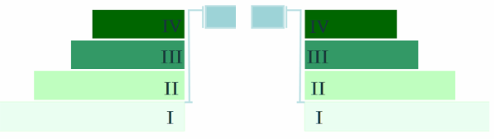

|  |  |
| --- | --- |
| ссуз | образовательные организации – участники проекта, реализующие программы СПО |

Рисунок 1 – Диаграмма распределения результатов тестирования студентов  
по уровням обученности

*Диаграмма ранжирования ООП вузов (ссузов) – участников по показателю «Доля студентов на уровне обученности не ниже второго»* позволяет сравнить результаты обучения студентов образовательной программы (специальности) с результатами студентов аналогичных программ (специальностей) других образовательных организаций – участников ФЭПО и определить на общем фоне место вуза (ссуза) по данному показателю. На диаграмме (рисунок 2) красной линией показан критерий оценки результатов обучения «60% студентов на уровне обученности не ниже второго», темным столбиком отмечен результат по этому показателю для направления подготовки вуза на фоне вузов – участников ФЭПО, реализующих данное направление подготовки.

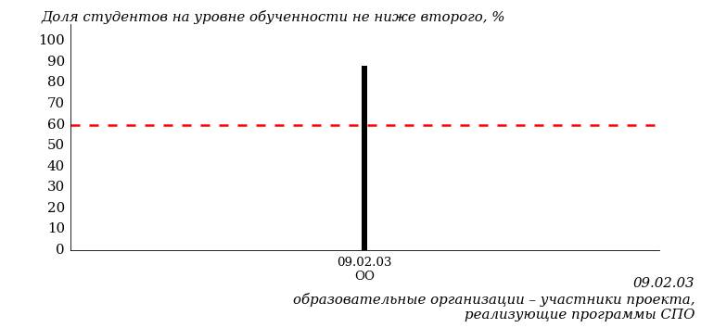

Рисунок 2 – Диаграмма ранжирования ООП вузов-участников  
по показателю «Доля студентов на уровне обученности не ниже второго»

*Диаграмма распределения результатов обучения студентов за пять последовательных этапов ФЭПО* позволяет мониторить результаты обучения студентов по вузу в целом, по направлению подготовки (специальности), по дисциплине и провести сравнение с аналогичными результатами (рисунок 3).

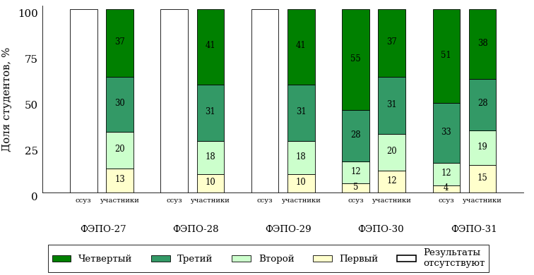

Рисунок 3 – Диаграмма распределения результатов обучения студентов  
за пять последовательных этапов ФЭПО

*Гистограмма плотности распределения результатов тестирования студентов* используется для характеристики плотности распределения данных по проценту набранных баллов за выполнение ПИМ. Каждый столбик на диаграмме (рисунок 4) показывает долю студентов, результаты которых лежат в данном 5-процентном интервале. По гистограмме определяется характер распределения результатов для данной группы тестируемых и могут быть выделены подгруппы студентов с различным качеством подготовки. Согласно предложенной модели оценки качества подготовки студентов гистограмма должна быть смещена в сторону более высоких процентов за выполнение ПИМ. Столбцы разного цвета характеризуют результаты образовательной организации и аналогичные результаты участников ФЭПО, что позволяет провести сравнение по проценту набранных баллов за выполнение ПИМ.

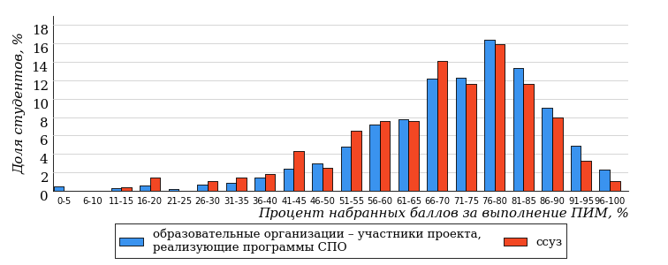

Рисунок 4 – Гистограмма плотности распределения результатов тестирования студентов  
с наложением на общий результат участников

Гистограмму плотности распределения результатов тестирования студентов (рисунок 5) можно использовать для проведения экспресс-оценки результатов тестирования студентов вуза (ссуза), позволяющей сравнить набранные баллы за выполнение ПИМ с соответствующим уровнем обученности. По данному показателю предложена интервальная шкала: [0%; 50%), [50%; 70%), [70%; 90%), [90%; 100%]. Столбцы различного цвета указывают на долю студентов, находящихся соответственно на первом, втором, третьем и четвертом уровнях обученности.



Рисунок 5 – Гистограмма плотности распределения результатов тестирования студентов  
вуза (ссуза) по уровням обученности в соответствии с процентом набранных баллов  
за выполнение ПИМ

*На круговой диаграмме распределения результатов обучения студентов* показана доля студентов на каждом из четырех уровней обученности (рисунок 6).



Рисунок 6 – Круговая диаграмма распределения результатов обучения студентов  
по уровням обученности

Данная диаграмма по дисциплине строится для выборки студентов направления подготовки (специальности) образовательной организации. В соответствии с критерием оценки результатов обучения на уровне обученности не ниже второго должно находиться не менее 60% студентов.

*Гистограмма плотности распределения результатов выполнения заданий блока ПИМ по дисциплине*. По итогам выполнения заданий каждого из блоков ПИМ строится гистограмма плотности распределения результатов (рисунок 7).



Рисунок 7 – Гистограмма плотности распределения результатов  
выполнения заданий блока ПИМ по дисциплине

Каждый горизонтальный столбик на диаграмме (рисунок 7) характеризует долю студентов (число которых приводится в вертикальном столбце справа), результаты которых лежат в 10-процентном интервале баллов блока. Данная гистограмма строится для анализа результатов выполнения заданий каждого отдельного блока ПИМ.

*Карта коэффициентов решаемости заданий по темам первого блока ПИМ по дисциплине* предназначена для содержательного анализа качества подготовки студентов по контролируемым темам дисциплины. По вертикальной оси отложены значения коэффициентов решаемости заданий, номера которых указаны по горизонтальной оси (рисунок 8).



Рисунок 8 – Карта коэффициентов решаемости заданий  
по темам первого блока ПИМ по дисциплине

Значения коэффициентов решаемости для заданий рассчитываются как отношение числа студентов, решивших задание по данной теме, к общему числу участников решавших данное задание. При анализе результатов тестирования по карте коэффициентов решаемости можно придерживаться следующей классификации: легкие задания – коэффициент решаемости от 0,7 до 1,0; задания средней трудности – коэффициент решаемости от 0,4 до 0,7; трудные задания – коэффициент решаемости менее 0,4.

*Диаграмма распределения результатов выполнения заданий второго и третьего блоков ПИМ* *по дисциплине* выборкой студентов представлена на рисунке 9.



Рисунок 9 – Диаграмма результатов выполнения заданий блока ПИМ по дисциплине

В каждом столбце различным цветом показаны проценты студентов, правильно выполнивших задание, частично выполнивших задание, либо выполнивших задание неправильно.

В приведенных материалах использованы формы представления результатов тестирования студентов, удобные для принятия решений на различных уровнях управления учебным процессом в образовательной организации.

# Приложение 4. Рейтинг-листы

## Направление подготовки 20.03.01 «Техносферная безопасность»

Группа: ОАБ-20.03.01-11

Дисциплина: «Физика»

Трудоемкость: 5-7 з.е.

| **№ п/п** | **ФИО студента** | **Логин** | **Кол-во заданий, на которые даны ответы** | **Количество набранных баллов** | **Процент набранных баллов за выполнение ПИМ** | **Уровень обученности** |
| --- | --- | --- | --- | --- | --- | --- |
| 1 | Михайлова Анастасия Васильевна | 31fs143176 | 32 из 32 | Блок 1 – 100% (14 из 14 баллов)  Блок 2 – 88% (16 из 18 баллов)  Блок 3 – 40% (8 из 20 баллов) | 73% | третий |
| 2 | Воронцова Анастасия Валерьевна | 31fs143170 | 32 из 32 | Блок 1 – 71% (10 из 14 баллов)  Блок 2 – 77% (14 из 18 баллов)  Блок 3 – 5% (1 из 20 баллов) | 48% | третий |
| 3 | Муляр Софья Андреевна | 31fs143177 | 32 из 32 | Блок 1 – 100% (14 из 14 баллов)  Блок 2 – 55% (10 из 18 баллов)  Блок 3 – 35% (7 из 20 баллов) | 60% | второй |
| 4 | Новиков Вячеслав Владимирович | 31fs143179 | 32 из 32 | Блок 1 – 100% (14 из 14 баллов)  Блок 2 – 66% (12 из 18 баллов)  Блок 3 – 0% (0 из 20 баллов) | 50% | второй |
| 5 | Самарин Михаил Сергеевич | 31fs143181 | 32 из 32 | Блок 1 – 78% (11 из 14 баллов)  Блок 2 – 50% (9 из 18 баллов)  Блок 3 – 25% (5 из 20 баллов) | 48% | второй |
| 6 | Хазиева Рузиля Ильшатовна | 31fs143184 | 32 из 32 | Блок 1 – 85% (12 из 14 баллов)  Блок 2 – 66% (12 из 18 баллов)  Блок 3 – 0% (0 из 20 баллов) | 46% | второй |
| 7 | Шахтов Максим Иванович | 31fs143185 | 32 из 32 | Блок 1 – 71% (10 из 14 баллов)  Блок 2 – 61% (11 из 18 баллов)  Блок 3 – 10% (2 из 20 баллов) | 44% | второй |
| 8 | Варгина Роза Павловна | 31fs143168 | 32 из 32 | Блок 1 – 50% (7 из 14 баллов)  Блок 2 – 83% (15 из 18 баллов)  Блок 3 – 0% (0 из 20 баллов) | 42% | второй |
| 9 | Налимова Марина Павловна | 31fs143178 | 32 из 32 | Блок 1 – 92% (13 из 14 баллов)  Блок 2 – 11% (2 из 18 баллов)  Блок 3 – 35% (7 из 20 баллов) | 42% | второй |
| 10 | Добреля Екатерина Алексеевна | 31fs143172 | 32 из 32 | Блок 1 – 71% (10 из 14 баллов)  Блок 2 – 61% (11 из 18 баллов)  Блок 3 – 0% (0 из 20 баллов) | 40% | второй |
| 11 | Зорин Кирилл Юрьевич | 31fs143174 | 32 из 32 | Блок 1 – 85% (12 из 14 баллов)  Блок 2 – 22% (4 из 18 баллов)  Блок 3 – 0% (0 из 20 баллов) | 31% | второй |
| 12 | Торощина Екатерина Алексеевна | 31fs143183 | 32 из 32 | Блок 1 – 64% (9 из 14 баллов)  Блок 2 – 55% (10 из 18 баллов)  Блок 3 – 0% (0 из 20 баллов) | 37% | первый |
| 13 | Рыжков Александр Сергеевич | 31fs143180 | 32 из 32 | Блок 1 – 64% (9 из 14 баллов)  Блок 2 – 33% (6 из 18 баллов)  Блок 3 – 10% (2 из 20 баллов) | 33% | первый |
| 14 | Ломаев Кирилл Алексеевич | 31fs143175 | 32 из 32 | Блок 1 – 57% (8 из 14 баллов)  Блок 2 – 38% (7 из 18 баллов)  Блок 3 – 0% (0 из 20 баллов) | 29% | первый |
| 15 | Гарезина Мария Андреевна | 31fs143171 | 32 из 32 | Блок 1 – 50% (7 из 14 баллов)  Блок 2 – 33% (6 из 18 баллов)  Блок 3 – 0% (0 из 20 баллов) | 25% | первый |

## Направление подготовки 20.03.02 «Природообустройство и водопользование»

Группа: ОПБ-20.03.02-11

Дисциплина: «Физика»

Трудоемкость: 5-7 з.е.

| **№ п/п** | **ФИО студента** | **Логин** | **Кол-во заданий, на которые даны ответы** | **Количество набранных баллов** | **Процент набранных баллов за выполнение ПИМ** | **Уровень обученности** |
| --- | --- | --- | --- | --- | --- | --- |
| 1 | Каргашина Марина Александровна | 31fs135587 | 31 из 31 | Блок 1 – 71% (10 из 14 баллов)  Блок 2 – 81% (13 из 16 баллов)  Блок 3 – 15% (3 из 20 баллов) | 52% | третий |
| 2 | Малыгина Олеся Павловна | 31fs135591 | 31 из 31 | Блок 1 – 71% (10 из 14 баллов)  Блок 2 – 68% (11 из 16 баллов)  Блок 3 – 20% (4 из 20 баллов) | 50% | второй |
| 3 | Назирова Фарида Ильясовна | 31fs135593 | 31 из 31 | Блок 1 – 92% (13 из 14 баллов)  Блок 2 – 62% (10 из 16 баллов)  Блок 3 – 0% (0 из 20 баллов) | 46% | второй |
| 4 | Айтуков Василий Федорович | 31fs135584 | 31 из 31 | Блок 1 – 71% (10 из 14 баллов)  Блок 2 – 43% (7 из 16 баллов)  Блок 3 – 25% (5 из 20 баллов) | 44% | второй |
| 5 | Попова Екатерина Евгеньевна | 31fs135598 | 31 из 31 | Блок 1 – 85% (12 из 14 баллов)  Блок 2 – 62% (10 из 16 баллов)  Блок 3 – 0% (0 из 20 баллов) | 44% | второй |
| 6 | Телицына Светлана Игоревна | 31fs135599 | 31 из 31 | Блок 1 – 78% (11 из 14 баллов)  Блок 2 – 50% (8 из 16 баллов)  Блок 3 – 15% (3 из 20 баллов) | 44% | второй |
| 7 | Пензина Юлия Алексеевна | 31fs135597 | 31 из 31 | Блок 1 – 78% (11 из 14 баллов)  Блок 2 – 50% (8 из 16 баллов)  Блок 3 – 0% (0 из 20 баллов) | 38% | второй |
| 8 | Михайлов Николай Андреевич | 31fs135592 | 31 из 31 | Блок 1 – 71% (10 из 14 баллов)  Блок 2 – 37% (6 из 16 баллов)  Блок 3 – 10% (2 из 20 баллов) | 36% | второй |
| 9 | Павлова Диана Сергеевна | 31fs135595 | 31 из 31 | Блок 1 – 71% (10 из 14 баллов)  Блок 2 – 50% (8 из 16 баллов)  Блок 3 – 0% (0 из 20 баллов) | 36% | второй |
| 10 | Шеда Валентина | 31fs135601 | 31 из 31 | Блок 1 – 71% (10 из 14 баллов)  Блок 2 – 37% (6 из 16 баллов)  Блок 3 – 0% (0 из 20 баллов) | 32% | второй |
| 11 | Беляев Данил Дмитриевич | 31fs135585 | 31 из 31 | Блок 1 – 57% (8 из 14 баллов)  Блок 2 – 37% (6 из 16 баллов)  Блок 3 – 20% (4 из 20 баллов) | 36% | первый |
| 12 | Макарова Анастасия Дмитриевна | 31fs135590 | 31 из 31 | Блок 1 – 50% (7 из 14 баллов)  Блок 2 – 50% (8 из 16 баллов)  Блок 3 – 5% (1 из 20 баллов) | 32% | первый |
| 13 | Новикова Алина Игоревна | 31fs135594 | 31 из 31 | Блок 1 – 57% (8 из 14 баллов)  Блок 2 – 50% (8 из 16 баллов)  Блок 3 – 0% (0 из 20 баллов) | 32% | первый |
| 14 | Конькова Регина Сергеевна | 31fs135589 | 31 из 31 | Блок 1 – 50% (7 из 14 баллов)  Блок 2 – 37% (6 из 16 баллов)  Блок 3 – 10% (2 из 20 баллов) | 30% | первый |
| 15 | Джахонов Давид Нарзуллаевич | 31fs135586 | 31 из 31 | Блок 1 – 57% (8 из 14 баллов)  Блок 2 – 37% (6 из 16 баллов)  Блок 3 – 0% (0 из 20 баллов) | 28% | первый |
| 16 | Панькова Марина Игоревна | 31fs135596 | 31 из 31 | Блок 1 – 42% (6 из 14 баллов)  Блок 2 – 25% (4 из 16 баллов)  Блок 3 – 10% (2 из 20 баллов) | 24% | первый |

## Направление подготовки 21.03.01 «Нефтегазовое дело»

Группа: ОПБ-21.03.01-10

Дисциплина: «Физика»

Трудоемкость: 5-7 з.е.

| **№ п/п** | **ФИО студента** | **Логин** | **Кол-во заданий, на которые даны ответы** | **Количество набранных баллов** | **Процент набранных баллов за выполнение ПИМ** | **Уровень обученности** |
| --- | --- | --- | --- | --- | --- | --- |
| 1 | Шишкин Игнатий Михайлович | 31fs184448 | 31 из 31 | Блок 1 – 92% (13 из 14 баллов)  Блок 2 – 100% (16 из 16 баллов)  Блок 3 – 60% (12 из 20 баллов) | 82% | третий |
| 2 | Фошина Анна Владимировна | 31fs184444 | 31 из 31 | Блок 1 – 100% (14 из 14 баллов)  Блок 2 – 100% (16 из 16 баллов)  Блок 3 – 35% (7 из 20 баллов) | 74% | третий |
| 3 | Мерзляков Иван Андреевич | 31fs184435 | 31 из 31 | Блок 1 – 78% (11 из 14 баллов)  Блок 2 – 87% (14 из 16 баллов)  Блок 3 – 40% (8 из 20 баллов) | 66% | третий |
| 4 | Пивоваров Никита Михайлович | 31fs184439 | 31 из 31 | Блок 1 – 92% (13 из 14 баллов)  Блок 2 – 87% (14 из 16 баллов)  Блок 3 – 30% (6 из 20 баллов) | 66% | третий |
| 5 | Жук Дмитрий Андреевич | 31fs184425 | 31 из 31 | Блок 1 – 85% (12 из 14 баллов)  Блок 2 – 75% (12 из 16 баллов)  Блок 3 – 40% (8 из 20 баллов) | 64% | третий |
| 6 | Минникаев Нияз Рафисович | 31fs184436 | 31 из 31 | Блок 1 – 92% (13 из 14 баллов)  Блок 2 – 81% (13 из 16 баллов)  Блок 3 – 15% (3 из 20 баллов) | 58% | третий |
| 7 | Хлуденев Дмитрий Андреевич | 31fs184445 | 31 из 31 | Блок 1 – 71% (10 из 14 баллов)  Блок 2 – 75% (12 из 16 баллов)  Блок 3 – 30% (6 из 20 баллов) | 56% | третий |
| 8 | Зиязов Булат Ринафович | 31fs184427 | 31 из 31 | Блок 1 – 85% (12 из 14 баллов)  Блок 2 – 68% (11 из 16 баллов)  Блок 3 – 20% (4 из 20 баллов) | 54% | второй |
| 9 | Латыпов Айдар Ильдарович | 31fs184431 | 31 из 31 | Блок 1 – 85% (12 из 14 баллов)  Блок 2 – 50% (8 из 16 баллов)  Блок 3 – 35% (7 из 20 баллов) | 54% | второй |
| 10 | Поздеев Роман Андреевич | 31fs184440 | 31 из 31 | Блок 1 – 64% (9 из 14 баллов)  Блок 2 – 75% (12 из 16 баллов)  Блок 3 – 30% (6 из 20 баллов) | 54% | второй |
| 11 | Сафин Артур Рамилевич | 31fs184442 | 31 из 31 | Блок 1 – 92% (13 из 14 баллов)  Блок 2 – 56% (9 из 16 баллов)  Блок 3 – 15% (3 из 20 баллов) | 50% | второй |
| 12 | Каримов Анвар Ильдусович | 31fs184428 | 31 из 31 | Блок 1 – 78% (11 из 14 баллов)  Блок 2 – 56% (9 из 16 баллов)  Блок 3 – 15% (3 из 20 баллов) | 46% | второй |
| 13 | Рыбин Никита Алексеевич | 31fs184441 | 31 из 31 | Блок 1 – 85% (12 из 14 баллов)  Блок 2 – 68% (11 из 16 баллов)  Блок 3 – 0% (0 из 20 баллов) | 46% | второй |
| 14 | Филатова Анна Андреевна | 31fs184443 | 31 из 31 | Блок 1 – 85% (12 из 14 баллов)  Блок 2 – 62% (10 из 16 баллов)  Блок 3 – 0% (0 из 20 баллов) | 44% | второй |
| 15 | Газизов Всеволод Александрович | 31fs184424 | 31 из 31 | Блок 1 – 71% (10 из 14 баллов)  Блок 2 – 68% (11 из 16 баллов)  Блок 3 – 0% (0 из 20 баллов) | 42% | второй |
| 16 | Кузьминых Степан Алексеевич | 31fs184430 | 31 из 31 | Блок 1 – 92% (13 из 14 баллов)  Блок 2 – 50% (8 из 16 баллов)  Блок 3 – 0% (0 из 20 баллов) | 42% | второй |
| 17 | Першин Андрей Владимирович | 31fs184438 | 31 из 31 | Блок 1 – 64% (9 из 14 баллов)  Блок 2 – 37% (6 из 16 баллов)  Блок 3 – 0% (0 из 20 баллов) | 30% | первый |

Группа: ОПБ-21.03.01-11

Дисциплина: «Физика»

Трудоемкость: 5-7 з.е.

| **№ п/п** | **ФИО студента** | **Логин** | **Кол-во заданий, на которые даны ответы** | **Количество набранных баллов** | **Процент набранных баллов за выполнение ПИМ** | **Уровень обученности** |
| --- | --- | --- | --- | --- | --- | --- |
| 1 | Корепанова Крестина Николаевна | 31fs184460 | 31 из 31 | Блок 1 – 100% (14 из 14 баллов)  Блок 2 – 81% (13 из 16 баллов)  Блок 3 – 60% (12 из 20 баллов) | 78% | третий |
| 2 | Зорин Тимофей Леонидович | 31fs184457 | 31 из 31 | Блок 1 – 92% (13 из 14 баллов)  Блок 2 – 75% (12 из 16 баллов)  Блок 3 – 55% (11 из 20 баллов) | 72% | третий |
| 3 | Пономарев Артём Олегович | 31fs184472 | 31 из 31 | Блок 1 – 85% (12 из 14 баллов)  Блок 2 – 100% (16 из 16 баллов)  Блок 3 – 40% (8 из 20 баллов) | 72% | третий |
| 4 | Антропов Сергей Александрович | 31fs184450 | 31 из 31 | Блок 1 – 100% (14 из 14 баллов)  Блок 2 – 100% (16 из 16 баллов)  Блок 3 – 20% (4 из 20 баллов) | 68% | третий |
| 5 | Кашперова Валерия Владимировна | 31fs184459 | 31 из 31 | Блок 1 – 100% (14 из 14 баллов)  Блок 2 – 75% (12 из 16 баллов)  Блок 3 – 40% (8 из 20 баллов) | 68% | третий |
| 6 | Кудрявцев Данил Алексеевич | 31fs184462 | 31 из 31 | Блок 1 – 100% (14 из 14 баллов)  Блок 2 – 75% (12 из 16 баллов)  Блок 3 – 40% (8 из 20 баллов) | 68% | третий |
| 7 | Лаптева Марина Владимировна | 31fs184464 | 31 из 31 | Блок 1 – 100% (14 из 14 баллов)  Блок 2 – 81% (13 из 16 баллов)  Блок 3 – 30% (6 из 20 баллов) | 66% | третий |
| 8 | Каров Макар Вячеславович | 31fs184458 | 31 из 31 | Блок 1 – 78% (11 из 14 баллов)  Блок 2 – 93% (15 из 16 баллов)  Блок 3 – 25% (5 из 20 баллов) | 62% | третий |
| 9 | Токмина Алина Васильевна | 31fs184475 | 31 из 31 | Блок 1 – 92% (13 из 14 баллов)  Блок 2 – 75% (12 из 16 баллов)  Блок 3 – 30% (6 из 20 баллов) | 62% | третий |
| 10 | Мухаданов Александр Дмитриевич | 31fs184469 | 31 из 31 | Блок 1 – 100% (14 из 14 баллов)  Блок 2 – 81% (13 из 16 баллов)  Блок 3 – 10% (2 из 20 баллов) | 58% | третий |
| 11 | Волынкин Данил Сергеевич | 31fs184451 | 31 из 31 | Блок 1 – 100% (14 из 14 баллов)  Блок 2 – 87% (14 из 16 баллов)  Блок 3 – 0% (0 из 20 баллов) | 56% | третий |
| 12 | Крюков Дмитрий Сергеевич | 31fs184461 | 31 из 31 | Блок 1 – 85% (12 из 14 баллов)  Блок 2 – 81% (13 из 16 баллов)  Блок 3 – 0% (0 из 20 баллов) | 50% | третий |
| 13 | Тухсанов Наимжон Нематуллоевич | 31fs184477 | 31 из 31 | Блок 1 – 78% (11 из 14 баллов)  Блок 2 – 75% (12 из 16 баллов)  Блок 3 – 0% (0 из 20 баллов) | 46% | третий |
| 14 | Хамитов Тимур Ирикович | 31fs184478 | 31 из 31 | Блок 1 – 100% (14 из 14 баллов)  Блок 2 – 62% (10 из 16 баллов)  Блок 3 – 55% (11 из 20 баллов) | 70% | второй |
| 15 | Лихачева Ольга Владимировна | 31fs184465 | 31 из 31 | Блок 1 – 92% (13 из 14 баллов)  Блок 2 – 68% (11 из 16 баллов)  Блок 3 – 25% (5 из 20 баллов) | 58% | второй |
| 16 | Трубицин Николай Павлович | 31fs184476 | 31 из 31 | Блок 1 – 100% (14 из 14 баллов)  Блок 2 – 62% (10 из 16 баллов)  Блок 3 – 25% (5 из 20 баллов) | 58% | второй |
| 17 | Гарипов Ильнар Ильшатович | 31fs184452 | 31 из 31 | Блок 1 – 85% (12 из 14 баллов)  Блок 2 – 62% (10 из 16 баллов)  Блок 3 – 25% (5 из 20 баллов) | 54% | второй |
| 18 | Зайцева Алена Игоревна | 31fs184456 | 31 из 31 | Блок 1 – 92% (13 из 14 баллов)  Блок 2 – 68% (11 из 16 баллов)  Блок 3 – 15% (3 из 20 баллов) | 54% | второй |
| 19 | Кузьминых Андрей Владимирович | 31fs184463 | 31 из 31 | Блок 1 – 92% (13 из 14 баллов)  Блок 2 – 62% (10 из 16 баллов)  Блок 3 – 20% (4 из 20 баллов) | 54% | второй |
| 20 | Салимов Нияз Рамилевич | 31fs184473 | 31 из 31 | Блок 1 – 78% (11 из 14 баллов)  Блок 2 – 68% (11 из 16 баллов)  Блок 3 – 25% (5 из 20 баллов) | 54% | второй |
| 21 | Сергеев Константин Олегович | 31fs184474 | 31 из 31 | Блок 1 – 64% (9 из 14 баллов)  Блок 2 – 75% (12 из 16 баллов)  Блок 3 – 25% (5 из 20 баллов) | 52% | второй |
| 22 | Январев Владислав Денисович | 31fs184480 | 31 из 31 | Блок 1 – 85% (12 из 14 баллов)  Блок 2 – 62% (10 из 16 баллов)  Блок 3 – 15% (3 из 20 баллов) | 50% | второй |
| 23 | Авхадиев Рустам Робертович | 31fs184449 | 31 из 31 | Блок 1 – 64% (9 из 14 баллов)  Блок 2 – 81% (13 из 16 баллов)  Блок 3 – 10% (2 из 20 баллов) | 48% | второй |
| 24 | Гасымов Сархан Ариф оглы | 31fs184453 | 31 из 31 | Блок 1 – 92% (13 из 14 баллов)  Блок 2 – 68% (11 из 16 баллов)  Блок 3 – 0% (0 из 20 баллов) | 48% | второй |
| 25 | Ежаков Никита Сергеевич | 31fs184455 | 31 из 31 | Блок 1 – 92% (13 из 14 баллов)  Блок 2 – 68% (11 из 16 баллов)  Блок 3 – 0% (0 из 20 баллов) | 48% | второй |
| 26 | Годунова Анна Сергеевна | 31fs184454 | 31 из 31 | Блок 1 – 92% (13 из 14 баллов)  Блок 2 – 62% (10 из 16 баллов)  Блок 3 – 0% (0 из 20 баллов) | 46% | второй |
| 27 | Ломов Глеб Вадимович | 31fs184466 | 31 из 31 | Блок 1 – 92% (13 из 14 баллов)  Блок 2 – 62% (10 из 16 баллов)  Блок 3 – 0% (0 из 20 баллов) | 46% | второй |
| 28 | Мурадов Кенан Камранович | 31fs184468 | 31 из 31 | Блок 1 – 100% (14 из 14 баллов)  Блок 2 – 56% (9 из 16 баллов)  Блок 3 – 0% (0 из 20 баллов) | 46% | второй |
| 29 | Мадьяров Марсель Маратович | 31fs184467 | 31 из 31 | Блок 1 – 57% (8 из 14 баллов)  Блок 2 – 75% (12 из 16 баллов)  Блок 3 – 10% (2 из 20 баллов) | 44% | второй |
| 30 | Чанышев Альфред Эдуардович | 31fs184479 | 31 из 31 | Блок 1 – 71% (10 из 14 баллов)  Блок 2 – 68% (11 из 16 баллов)  Блок 3 – 0% (0 из 20 баллов) | 42% | второй |
| 31 | Оганесян Арсений Владимирович | 31fs184471 | 31 из 31 | Блок 1 – 71% (10 из 14 баллов)  Блок 2 – 43% (7 из 16 баллов)  Блок 3 – 0% (0 из 20 баллов) | 34% | второй |
| 32 | Норбаев Озодбек Равшан угли | 31fs184470 | 31 из 31 | Блок 1 – 64% (9 из 14 баллов)  Блок 2 – 50% (8 из 16 баллов)  Блок 3 – 0% (0 из 20 баллов) | 34% | первый |



Результаты тестирования студентов обработаны  
в Научно-исследовательском институте   
мониторинга качества образования.

По представленным аналитическим материалам   
ждем Ваших предложений и замечаний   
по адресу:

424002, Республика Марий Эл, г. Йошкар-Ола, ул. Я. Эшпая, д. 155.

Телефоны: +7 (8362) 64-16-88; +7 (8362) 42-24-68.

E-mail: nii.mko@gmail.com.

Web-ресурс:

www.i-exam.ru.